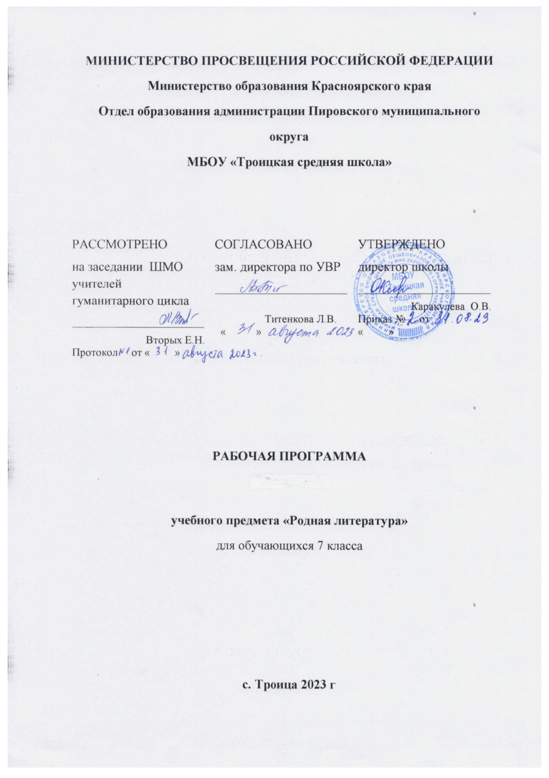

ПОЯСНИТЕЛЬНАЯ ЗАПИСКА
Рабочая программа по родной литературе (русской) для 7 класса разработана в соответствии со следующими документами:
- Федеральным Законом РФ «Об образовании в Российской федерации» от 29 декабря 2012 г № 273- ФЗ;
- Федеральным государственным образовательным стандартом основного общего образования, утвержденным приказом Минобрнауки России от 17.12.2010 № 1897 (с изменениями, внесенными приказом Минобрнауки России от 31 декабря 2015 г. № 1577);
- Учебным планом МБОУ «Троицкая средняя школа» на 2022-2023 учебный год;
- Годовым календарным графиком на 2022-2023 учебный год;
- Федеральным перечнем учебников, рекомендуемых Министерством образования РФ к использованию в образовательном процессе в общеобразовательных учреждениях на 2022-2023 учебный год;

Основные цели:
- воспитание и развитие личности, способной понимать и эстетически воспринимать произведения родной русской литературы, и обладающей гуманистическим мировоззрением, общероссийским гражданским сознанием и национальным самосознанием, чувством патриотизма и гордости от принадлежности к многонациональному народу России;
- формирование познавательного интереса к родной русской литературе, воспитание ценностного отношения к ней как хранителю историко-культурного опыта русского народа, включение обучающегося в культурно-языковое поле своего народа и приобщение к его культурному наследию;
- осознание исторической преемственности поколений, формирование причастности к свершениям и традициям своего народа и ответственности за сохранение русской культуры;
- развитие у обучающихся интеллектуальных и творческих способностей, необходимых для успешной социализации и самореализации личности в многонациональном российском государстве.
Задачи:
- приобщение к литературному наследию русского народа в контексте единого исторического и культурного пространства России, диалога культур всех народов Российской Федерации;
- осознание роли родной русской литературы в передаче от поколения к поколению историко-культурных, нравственных, эстетических ценностей;
- выявление взаимосвязи родной русской литературы с отечественной историей, формирование представлений о многообразии национально-специфичных форм художественного отражения материальной и духовной культуры русского народа в русской литературе;
- получение знаний о родной русской литературе как о развивающемся явлении в контексте её взаимодействия с литературой других народов Российской Федерации, их взаимовлияния;
- выявление культурных и нравственных смыслов, заложенных в родной русской литературе; создание устных и письменных высказываний, содержащих суждения и оценки по поводу прочитанного;
- формирование опыта общения с произведениями родной русской литературы в повседневной жизни и учебной деятельности;
- накопление опыта планирования собственного досугового чтения, определения и обоснования собственных читательских предпочтений произведений родной русской литературы;
- формирование потребности в систематическом чтении произведений родной русской литературы как средстве познания мира и себя в этом мире, гармонизации отношений человека и общества, многоаспектного диалога;
- развитие умений работы с источниками информации, осуществление поиска, анализа, обработки и презентации информации из различных источников, включая Интернет, и др.
Базисный федеральный учебный (образовательный) план на изучение родной литературы (русской) в 7 классе отводит 1 час в неделю (в первом полугодии), всего 16 часов.
Учебный план МБОУ «Заборско – Никольская СОШ» предусматривает 16 часов на изучение родной литературы (русской) в 7 классе, из расчёта 1 час в неделю (в первом полугодии).
Из них 1 час предусмотрен на уроки развития речи.
Планируемые результаты изучения учебного предмета:
Личностные результаты:
осознание российской гражданской идентичности;
готовность обучающихся к саморазвитию, самостоятельности и личностному самоопределению;
ценность самостоятельности и инициативы;
наличие мотивации к целенаправленной социально значимой деятельности;
сформированность внутренней позиции личности как особого ценностного отношения к себе, окружающим людям и жизни в целом.
Метапредметные результаты:
освоение обучающимися межпредметных понятий (используются в нескольких предметных областях и позволяют связывать знания из различных учебных предметов, учебных курсов (в том числе внеурочной деятельности), учебных модулей в целостную научную картину мира) и универсальные учебные действия (познавательные, коммуникативные, регулятивные);
способность их использовать в учебной, познавательной и социальной практике;
готовность к самостоятельному планированию и осуществлению учебной деятельности и организации учебного сотрудничества с педагогическими работниками и сверстниками, к участию в построении индивидуальной образовательной траектории;
овладение навыками работы с информацией: восприятие и создание информационных текстов в различных форматах, в том числе цифровых, с учетом назначения информации и ее целевой аудитории.
Предметные результаты:
развитие умения выделять проблематику и понимать эстетическое своеобразие русских народных песен (исторических и лирических), выявлять фольклорные сюжеты и мотивы в русской литературе для развития представлений о нравственном идеале русского народа; осмысление ключевых для русского национального сознания культурных и нравственных смыслов в произведениях о сибирском крае и русском поле;
развитие представлений о богатстве русской литературы и культуры в контексте культур народов России; русские национальные традиции в произведениях о православном праздновании Пасхи и о русских умельцах и мастерах;
развитие представлений о русском национальном характере, истоках русского патриотизма и героизма в произведениях о защите Родины; о загадках русской души; взрослых проблемах, которые приходится решать подросткам; об уникальности русского языка и родной речи;
развитие умений давать смысловой анализ фольклорного и литературного текста по предложенному плану и воспринимать художественный текст как послание автора читателю, современнику и потомку; создавать историко-культурные комментарии и собственные тексты интерпретирующего характера в формате сравнительной характеристики героев, ответа на проблемный вопрос; под руководством учителя сопоставлять произведения словесного искусства с произведениями других искусств; самостоятельно отбирать произведения для внеклассного чтения; развитие умений самостоятельной проектно-исследовательской деятельности и оформления ее результатов, навыков работы с разными источниками информации и овладения основными способами её обработки и презентации.

Содержание учебного предмета
РАЗДЕЛ 1. РОССИЯ – РОДИНА МОЯ (4 ч)
Преданья старины глубокой (2 ч)
Русские народные песни: исторические и лирические
«На заре то было, братцы, на утренней…», «Ах вы, ветры, ветры буйные…»
Фольклорные сюжеты и мотивы в русской литературе
А. С. Пушкин. «Песни о Стеньке Разине» (песня 1).
И. З. Суриков. «Я ли в поле да не травушка была…»
А. К. Толстой. «Моя душа летит приветом…»
Города земли русской (1 ч)
Сибирский край
В. Г. Распутин. «Сибирь, Сибирь…» (глава «Тобольск»).
А. И. Солженицын. «Колокол Углича».
Родные просторы (1 ч)
Русское поле
И. С. Никитин. «Поле».
И. А. Гофф. «Русское поле».
Д. В. Григорович. «Пахарь» (главы из повести).
РАЗДЕЛ 2. РУССКИЕ ТРАДИЦИИ (4 ч)
Праздники русского мира (2 ч)
Пасха
К. Д. Бальмонт «Благовещенье в Москве».
А. С. Хомяков. «Кремлевская заутреня на Пасху».
А. А. Фет. «Христос Воскресе!» (П. П. Боткину).
А. П. Чехов. «Казак».
Тепло родного дома (2 ч)
Русские мастера
С. А. Есенин. «Ключи Марии» (фрагмент).
Ф. А. Абрамов. «Дом» (фрагмент).
В. А. Солоухин. «Камешки на ладони».
РАЗДЕЛ 3. РУССКИЙ ХАРАКТЕР – РУССКАЯ ДУША (6 ч)
Не до ордена – была бы Родина (2 ч)
На Первой мировой войне
С. М. Городецкий. «Воздушный витязь».
Г. М. Иванов. «О, твёрдость, о, мудрость прекрасная…», «Георгий
Победоносец».
Н. С. Гумилёв. «Наступление», «Война».
М. М. Пришвин. «Голубая стрекоза».
Загадки русской души (1 ч)
Долюшка женская
Ф. И. Тютчев. «Русской женщине».
Н. А. Некрасов. «Внимая ужасам войны…»
Ю. В. Друнина. «И откуда вдруг берутся силы…»
Ф. А. Абрамов. «Золотые руки».
В. М. Тушнова. «Вот говорят: Россия…»
О ваших ровесниках (2 ч)
Взрослые детские проблемы
А. С. Игнатова. «Джинн Сева».
Н. Н. Назаркин. «Изумрудная рыбка» (главы «Изумрудная рыбка»,
«Ах, миледи!», «Про личную жизнь»).
Лишь слову жизнь дана (1 ч)
Такого языка на свете не бывало
Вс. Рождественский. «В родной поэзии совсем не старовер…»
Проверочная работа по итогам изучения курса (1 ч)
Итоговый урок (1ч)
Календарно - тематическое планирование
№ урока | Наименование раздела, тема урока |  |  |  | Количество часов | Дата  по плану |  | Дата  факт.
РОССИЯ – РОДИНА МОЯ |  |  |  |  | 4
 | Русские народные песни (исторические и лирические): «На заре то было, братцы, на утренней…», «Ах вы, ветры, ветры буйные…» |  |  |  | 1 | 11.01
 | Фольклорные сюжеты и мотивы в русской литературе: А. С. Пушкин. «Песни о Стеньке Разине» (песня 1), И. З. Суриков. «Я ли в поле да не травушка была…», А. К. Толстой. «Моя душа летит приветом…» |  |  |  | 1 | 18.01
 | Сибирский край: В. Г. Распутин. «Сибирь, Сибирь…» (глава «Тобольск»),  А. И. Солженицын. «Колокол Углича» |  |  |  | 1 | 25.01
 | Русское поле: И. С. Никитин. «Поле»,  И. А. Гофф. «Русское поле»,  Д. В. Григорович. «Пахарь» ( главы из повести) |  |  |  | 1 | 1.02
РУССКИЕ ТРАДИЦИИ |  |  |  |  | 4
 | Праздники русского мира. Пасха:  К. Д. Бальмонт «Благовещенье в Москве»,  А. С. Хомяков. «Кремлевская заутреня на Пасху»,  А. А. Фет. «Христос Воскресе!» (П. П. Боткину) |  |  |  | 1 | 8.02
 | Праздники русского мира. Пасха: А. П. Чехов. «Казак» |  |  |  | 1 | 15.02
 | Русские мастера: С. А. Есенин. «Ключи Марии» (фрагмент), Ф. А. Абрамов. «Дом» (фрагмент) |  |  |  | 1 | 22.02
 | Русские мастера: В. А. Солоухин. «Камешки на ладони» |  |  |  | 1 | 1.03
РУССКИЙ ХАРАКТЕР – РУССКАЯ ДУША |  |  |  |  | 6 | 15.03
 | На Первой мировой войне:  С. М. Городецкий. «Воздушный витязь»,  Г. М. Иванов. «О, твёрдость, о, мудрость прекрасная…», «Георгий Победоносец»,  Н. С. Гумилёв. «Наступление», «Война» |  |  |  | 1 | 22.03
 | На Первой мировой войне: М. М. Пришвин. «Голубая стрекоза» |  |  |  | 1 | 5.04
 | Долюшка женская:  Ф. И. Тютчев. «Русской женщине»,  Н. А. Некрасов. «Внимая ужасам войны…»,  Ю. В. Друнина. «И откуда вдруг берутся силы…»,  Ф. А. Абрамов. «Золотые руки»,  В. М. Тушнова. «Вот говорят: Россия…» |  |  |  | 1 | 12.04
 | Взрослые детские проблемы: А. С. Игнатова. «Джинн Сева» |  |  |  | 1 | 19.04
 | Взрослые детские проблемы: Н. Н. Назаркин. «Изумрудная рыбка» (главы «Изумрудная рыбка»,  «Ах, миледи!», «Про личную жизнь») |  |  |  | 1 | 26.04
 | Такого языка на свете не бывало:  Вс. Рождественский. «В родной поэзии совсем не старовер…» |  |  |  | 1 | 3.05
 | РР Проверочная работа по итогам изучения курса |  |  |  | 1 | 10.05
 | Итоговый урок |  |  |  | 1

